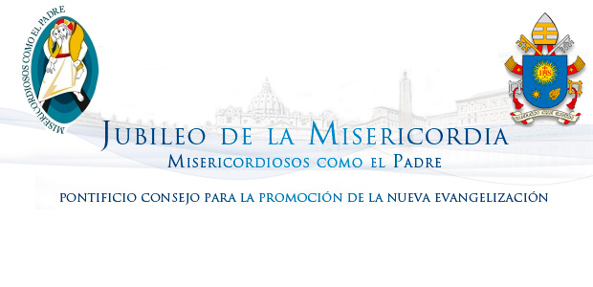
1.- ¿Qué es un Año Santo?
La costumbre de celebrar un Año Santo viene de los judíos y en el cristianismo la instituyó el Papa Bonifacio VIII en el siglo XIV.
El Año Santo es un período especial de reconciliación con Dios que la Iglesia propone a sus fieles.
2.- ¿Cuál es la diferencia entre un Jubileo ordinario y uno extraordinario?
Hay dos tipos de Jubileo, el ordinario y el extraordinario.
Desde 1475 el Jubileo ordinario se celebra cada 25 años. El extraordinario es convocado por el Papa en momentos especiales.
Ha habido 24 jubileos ordinarios y cuatro extraordinarios. El de la Misericordia convocado por Francisco será el quinto.
El último Año Santo extraordinario fue convocado por Juan Pablo II en el 1983 mientras que el último ordinario fue el del año 2000.
3.- ¿Por qué lo ha convocado Francisco?
El Papa anunció el Jubileo de la Misericordia en marzo y en abril fue convocado oficialmente con la publicación de la bula.
"¿Por qué hoy un Jubileo de la Misericordia? Simplemente porque la Iglesia, en este momento de grandes cambios históricos, está llamada a ofrecer con mayor intensidad los signos de la presencia y de la cercanía de Dios. Éste no es un tiempo para estar distraídos”.
"Debería hacernos comprender que el sentido fundamental de este jubileo es el de entrar en nosotros mismos y entender que tenemos una profunda necesidad de Dios”.

4.- ¿Cuánto tiempo durará el Jubileo?
No es necesario que un Año Santo dure los 365 días de un año. El Jubileo de la Misericordia va del 8 de diciembre de 2015 al 20 de noviembre de 2016.
5.- ¿Qué eventos se han organizado?
Será un año especialmente cargado de actos y celebraciones. El más destacado es la apertura de la Puerta Santa de San Pedro, a la que siguen las aperturas de las demás puertas santas de la ciudad y del mundo.
El tema central de los eventos será la misericordia por lo que el sacramento de la confesión será una de las piezas clave.
"El sacramento de la reconciliación tendrá un puesto central todos los días del Jubileo. Algunas iglesias, como las tres que están cerca de San Pedro, estarán preparadas de modo especial para la celebración de este sacramento”.
7.- ¿Qué es la Puerta Santa?
Atravesar la Puerta Santa es el principal gesto que realizarán los peregrinos, aunque es mucho más que eso. Las personas decididas a hacerlo manifestarán de este modo su decisión de recomenzar una vida de fe. Cristo es la puerta por donde siempre tenemos que entrar.

La Diócesis de Palmira tendrá tres lugares para pasar por la puerta santa:
- Sábado 12 a las 6h apertura Puerta Santa capilla del Ángel en Florida.
- Domingo 13 a las 14h Apertura Puerta Santa en la Catedral de Palmira.
- Jueves 17 a las 17h apertura Puerta Santa en la parroquia del Señor de la Misericordia de El Cerrito

